NEWSLETTER 7 septembrie 2020
- Ştiri locale şi regionale

- Analiză imagine PRIMĂRIA CLUJ-NAPOCA

Nu au fost ştiri din această categorie.

- Ştiri administrative

Nu au fost ştiri din această categorie.

- Ştiri politice

Nu au fost ştiri din această categorie.

- Emisiuni

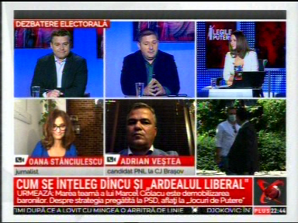

Realitatea TV- Legile puterii
Invitaţi: Ciprian Ciucu, membru PNL, Florin Roman, , membru Camera Deputaţilor
Intervenţie Skype: Oana Stănciulescu, jurnalist, Adrian Vestea, candidat PNL, la CJ Braşov
În cadrul emisiunii s-au discutat următoarele subiecte:
- Ardealul întotdeauna a fost de dreapta şi reprezintă cea mai năucitoare înfrângere pentru PSD, declară Florin Roman. Administraţiile liberale din Ardeal au performat şi au dat dovada de competenţă şi dă ca exemple Clujul, Alba-Iulia, Arad şi Braşov.
- Dacă ar fi ales primar, Ciprian Cucu ar urma modelul primarilor de succes de la Oradea, Cluj şi Sibiu.
- Boc, Bolojan şi alţi primari de la PNL nu au cerut de la Guvern atâţia bani cum o face Gabriela Firea, susline Florin Roman.

